Профилактическое мероприятие «Велокурьер» пройдет на территории Новой Москвы
20.03.2025
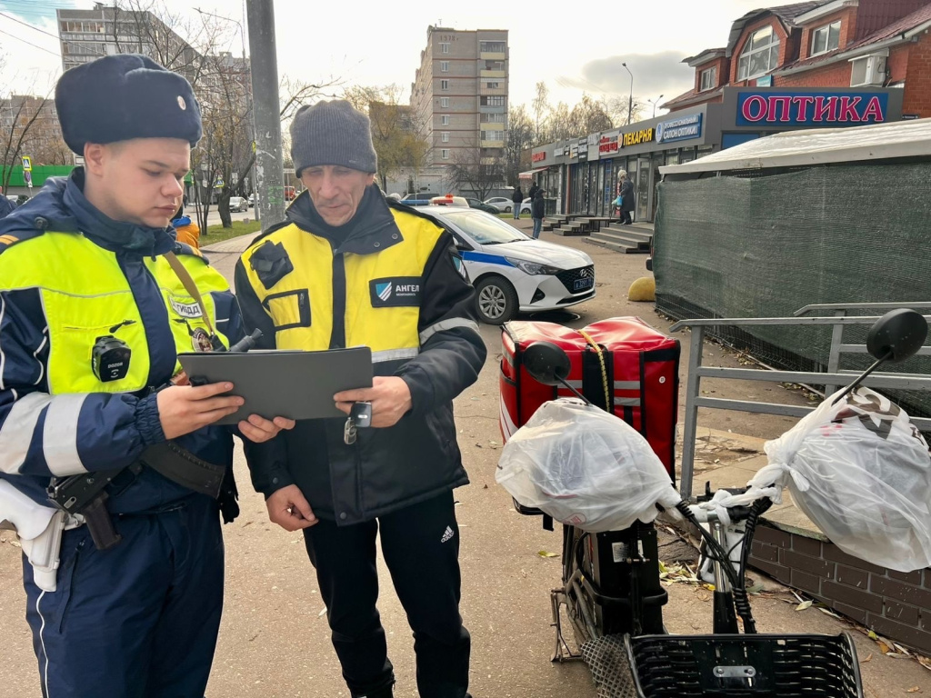

Профилактическую акцию «Велокурьер» проведут сотрудники Госавтоинспекции ТиНАО. С 21 по 23 марта мероприятие пройдет на территории Новой Москвы, в том числе и в районе Коммунарка.

В центре внимания окажутся специалисты курьерских служб, использующие для передвижения средства индивидуальной мобильности. Инспекторы ДПС будут останавливать их, проверять знание правил передвижения на велосипедах, самокатах.

В частности, велокурьерам напомнят о необходимости вести себя внимательно на дорогах, выполнять требования дорожных знаков и светофоров, передвигаться по тротуарам аккуратно и с уважением к пешеходам. Экипировка сотрудников курьерских служб должна содержать светоотражающие атрибуты.

Акция направлена на профилактику дорожно-транспортного травматизма с участием велокурьеров, а также выявление и пресечение нарушений правил дорожного движения с их стороны. Подобные мероприятия проводятся на постоянной основе.

Ранее инспекторы ДПС Новой Москвы провели профилактическое мероприятие «Пешеход».

Адрес страницы: http://kommynarka.mos.ru/presscenter/news/detail/12867678.html
Управа района Коммунарка города Москвы

